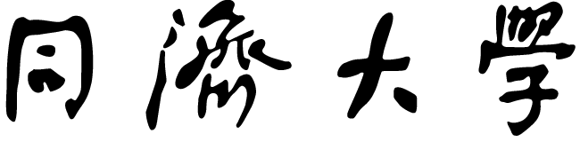

**TONGJI UNIVERSITY**



Sales&Distribution系统逻辑模型设计报告

|  |  |
| --- | --- |
| 院 （系） | 经济与管理学院 |
| 小 组 | 第六小组 |
| 课 题 | 2021小学期系统分析与设计 |
| 学号姓名 | 1851122 林芳展 1851796 崔博  1853245 赵汉桐 1852764 王乐  1851686 吴天一 1650108 林真 1851936 原逸舟 |
| 日 期 | 2021年07月11日 |

**分工说明**

林芳展 22%

主持绝大多数信息系统分析阶段和设计开发阶段会议，管理各部分设计与开发进度，进行各类完成节点的检验与测试。

负责SD系统逻辑模型设计报告和SD系统设计报告中部分编写（数据字典，功能图，完善后的功能图和数据流程图，结构图与配套说明书等）工作。

负责处理开发工作中出现的前端和前后端交互技术问题，开发实现部分功能较复杂的组件，完善数据库设计。

崔博 18%

负责SD系统逻辑模型设计报告和SD系统设计报告中部分编写（初步确定功能图，初步确定代码设计，建表语句等）工作。

负责后端框架的搭建与常用方法实现，负责发货模块的后端代码设计。

王乐 18%

负责SD系统逻辑模型设计报告和SD系统设计报告中部分编写（功能说明，输入输出格式说明等）工作。

负责客户模块、订单模块和部分仓库模块的前端代码编写工作。

赵汉桐 18%

进行各类完成节点的检验与测试。

负责SD系统逻辑模型设计报告和SD系统设计报告中部分编写（数据流程图，代码说明，用户界面设计，代码设计说明等）工作。

负责客户模块、订单模块、仓库模块的后端代码编写工作。

原逸舟 14%

负责SD系统设计报告中部分编写（输入输出格式说明）工作。

负责部分发货模块和部分仓库模块的前端代码编写工作。

林真 9%

负责部分发货模块的前端代码编写工作。

吴天一 1%

参与初期技术使用讨论会议。

目录

一、信息系统目标 5

二、信息系统功能模型和功能说明 5

三、信息系统数据模型逻辑设计说明 6

四、信息系统业务流程模型设计说明 13

五、代码设计说明 21

六、决策模型设计说明 23

七、附录 23

## ****一、信息系统目标****

信息系统目标：基于SAP的SD模块信息系统实现简化版SD模块信息系统，该系统包含了客户管理、订单管理、发货管理和仓库管理四大模块，每个模块下至少包括：创建、修改和查询功能（其中仓库管理模块不允许创建新仓库和物料）。

计划实现基于各类用户提供不同的操作权限，规定各类不同职责的操作人员的操作边界。

## ****二、信息系统功能模型和功能说明****

**2.1 划分子系统&定义数据类**

基于对现有SD模块信息系统的U/C矩阵聚合图的分析，我们为计划开发的SD系统划分了客户管理、订单管理和发货管理三大子系统功能模块，并认为可以实现SAP公司的ERP系统中部分仓库管理模块的功能以组成第四大子系统功能模块：仓库管理。

**2.2 功能模型图**

基于计划开发的SD系统，我们绘制了功能模型图，并以此为依据进一步展开后续分析工作。

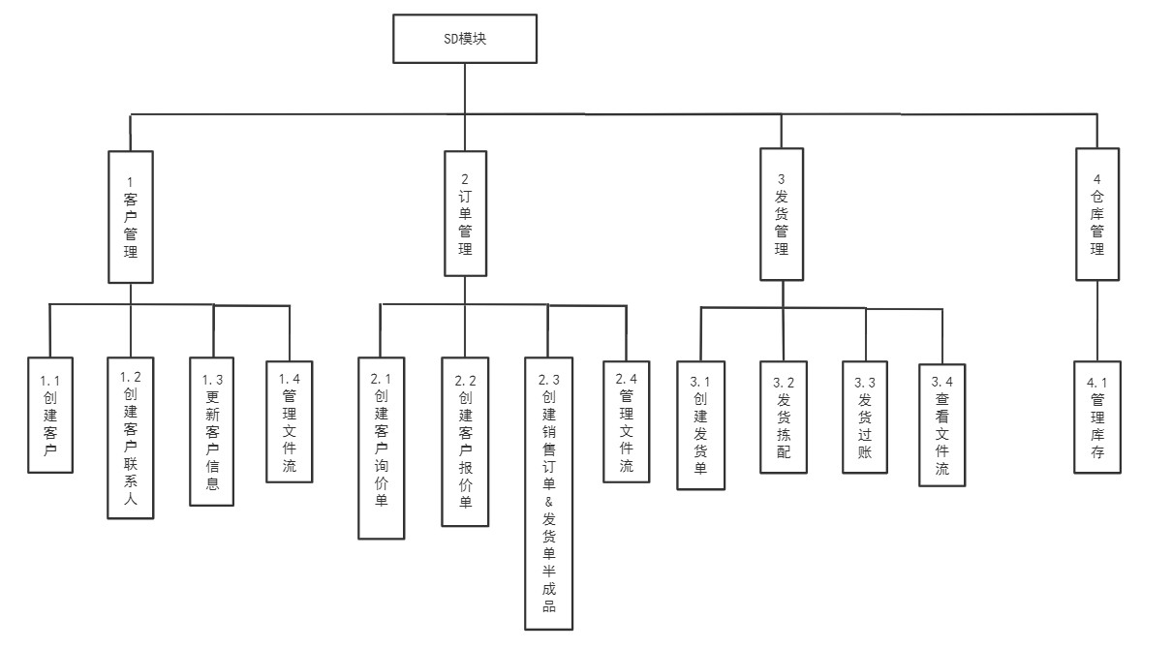

图2-1 SD系统功能图

## ****三、信息系统业务流程模型设计说明****

**3.1 数据流程图**

基于功能模型，我们绘制了数据流程图，借此对业务流程模型进行可视化说明。以下为通过分析得到的分层数据流程图，展现了业务流程模型的概况。

其中，由于画图限制和后期进一步地完善功能，部分绘图存在补充的新增部分。

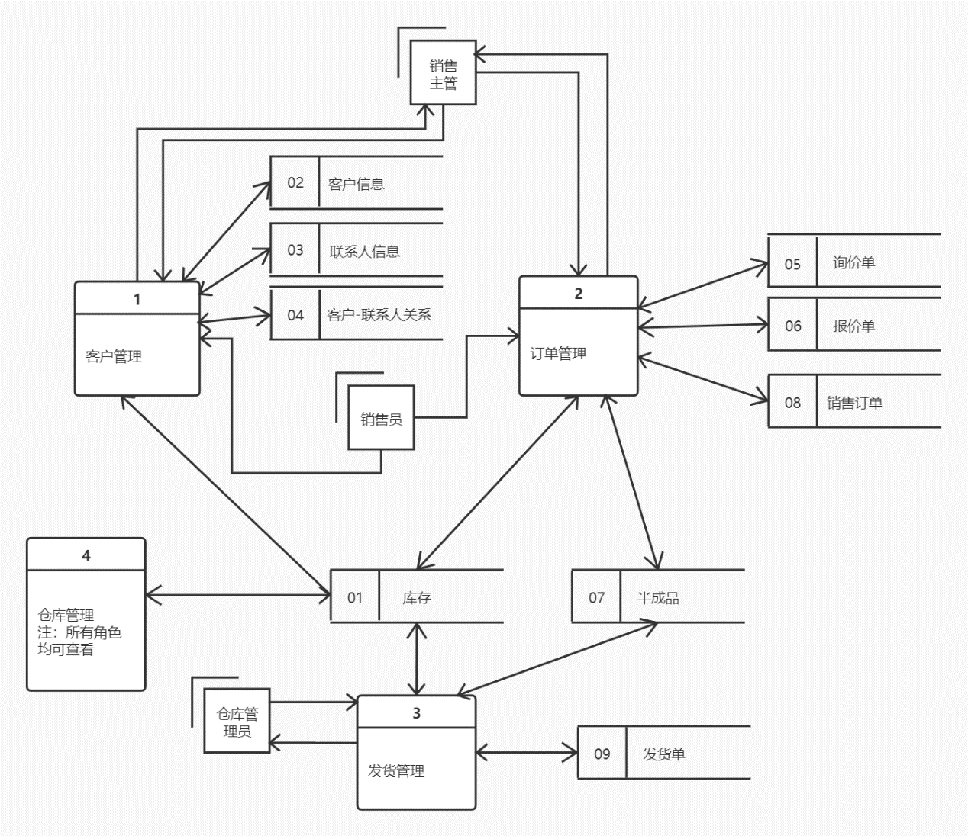

图3-1 第一层数据流程图

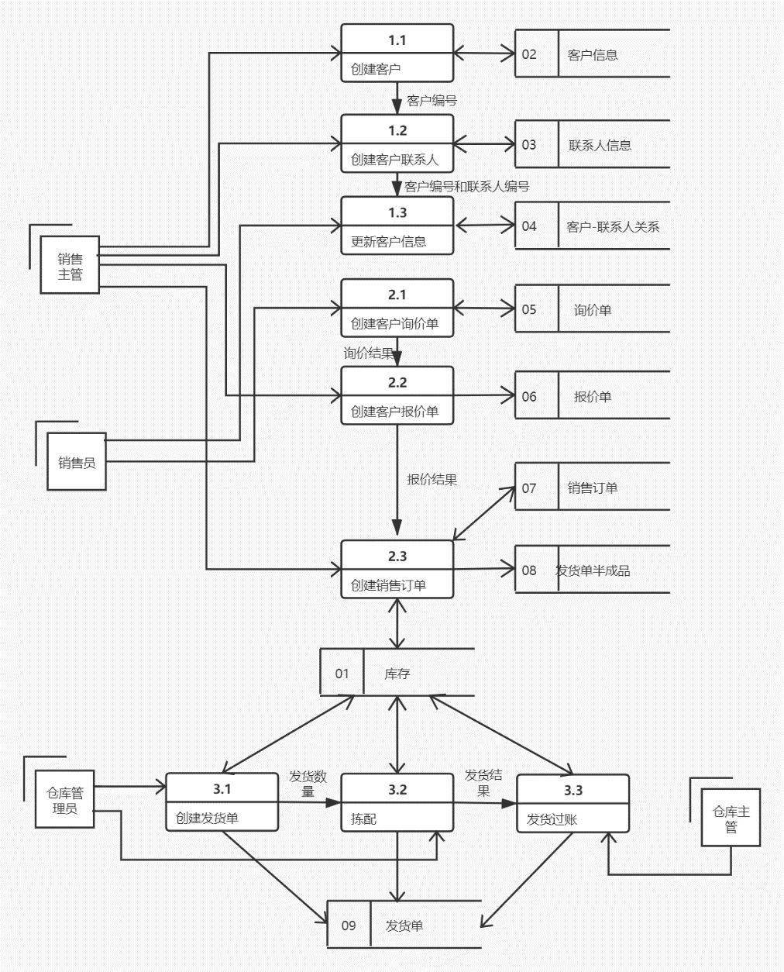

图3-2 第二层数据流程图

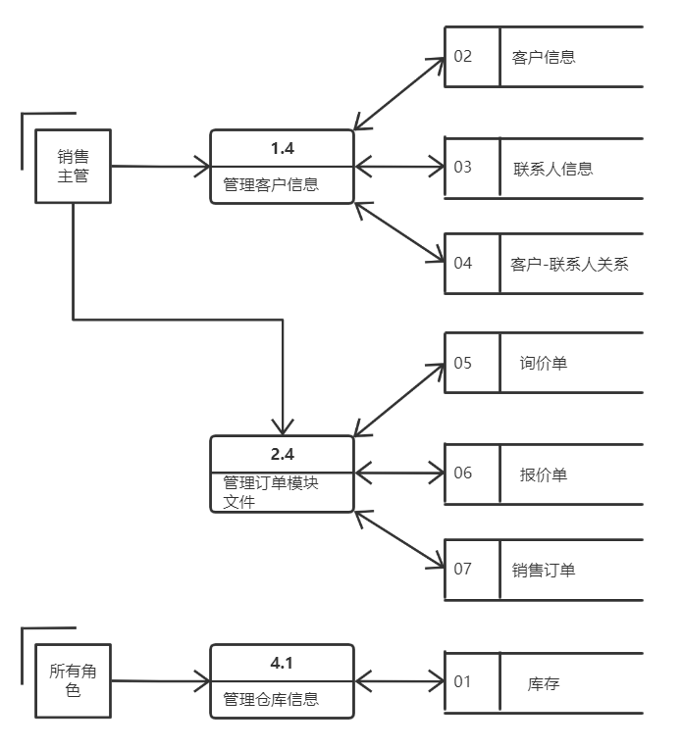

图3-3 第二层数据流程图（增加的完善部分）

另外，我们基于下一部分提及的数据模型，编制了基于第三范式关系群的数据流程图，结合数据模型需求对业务流程涉及到的数据存储和数据流等进行进一步的细化。

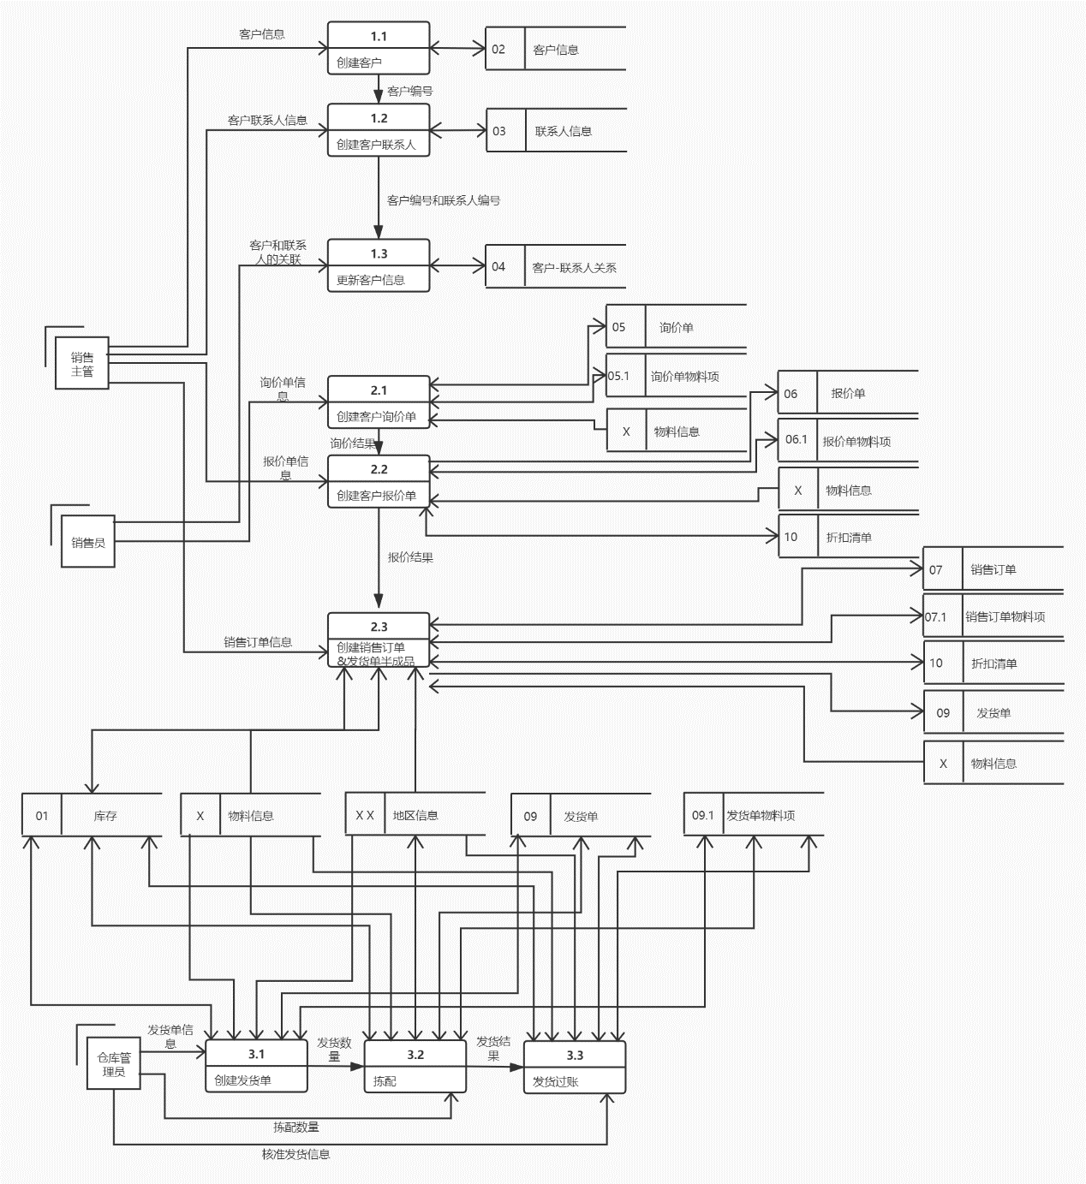

图3-4 基于第三范式关系群细化的第二层数据流程图

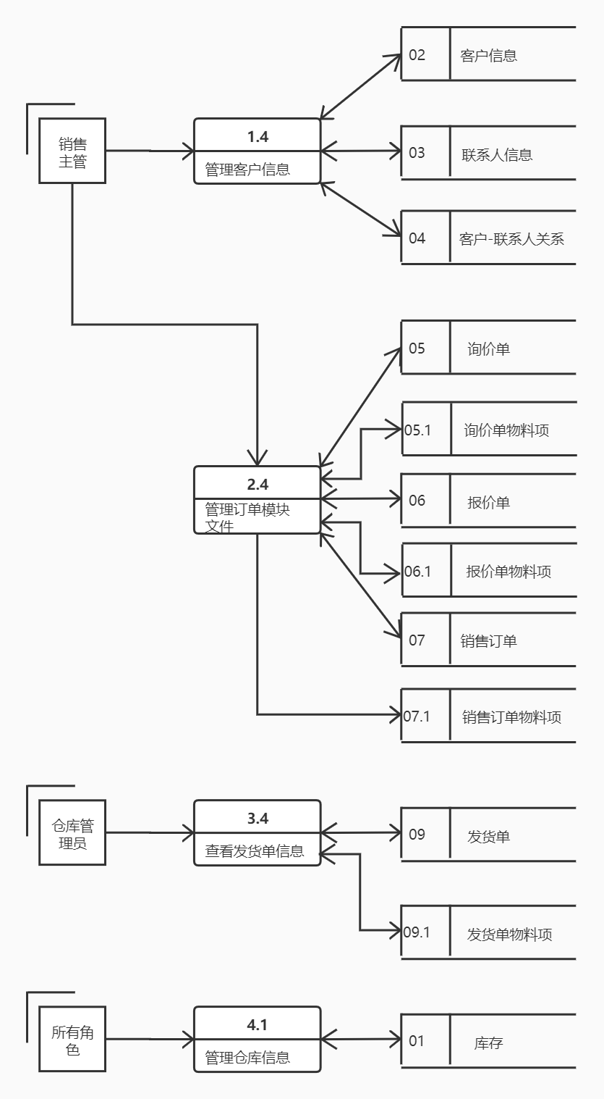

图3-5 基于第三范式关系群细化的第二层数据流程图（增加完善部分）

**3.2功能逻辑说明**

以下为基于数据流程图的功能逻辑说明，随着系统开发的持续迭代，可能考虑增加库存管理相关功能，若加入该报告将同步更新。

# 1、客户管理

## 处理逻辑1.1"创建新客户"

销售主管在系统中填写客户相关信息，包括一般数据（标题、名称、邮编、城市、国家、地区、街道地址等）、销售数据（公司代码、销售组织、分销渠道、部门等）和会计数据（账户信息、账单等），生成客户信息，创建新客户。

## 处理逻辑1.2"创建客户联系人"

根据1.1中得到的客户编号，销售主管在系统中填写客户联系人相关信息（姓名、部门、城市等），生成联系人信息，为客户创建联系人。

## （3）处理逻辑1.3"更新客户信息"

根据1.1中得到的客户编号和1.2中得到的联系人编号，销售员将联系人与客户匹配，创建客户--联系人关系。

## （4）处理逻辑1.4"管理客户信息"

销售主管有权通过客户编号和客户联系人编号等查找或修改客户\客户联系人\客户-联系人关系信息。

# 2、订单管理

## （4）处理逻辑2.1"创建询价单"

询价是客户发出的对报价或者销售信息的查询，销售员在系统中填写询价相关信息，包括产品、服务、成交概率和预期发货日期等，形成询价单。

## 处理逻辑2.2"创建报价单"

若客户希望得到自己询价的确认报价，则销售员从询价单中复制部分信息后创建报价单。

## 处理逻辑2.3"创建销售订单&发货单半成品"

当客户已经同意报价的相应条款与条件，确定据此报价订购货物，并且产品库存大于销售订单时量，根据报价结果，销售主管将创建销售订单。销售订单的创建只需将报价单信息复制到销售订单（也支持直接创建）。另外，销售主管成功创建销售订单后，会自动创建一个发货单的半成品，之后启动发货流程时将基于该半成品启动。

## （7）处理逻辑2.4"管理订单模块"

销售主管有权通过询价单\报价单\销售订单编号等查找或修改询价单\报价单\销售订单信息。

# 3、发货管理

## （8）处理逻辑3.1"创建发货单"

根据销售订单，仓库管理员需要制定相关交货计划，创建发货单。发货单信息包括数量和重量信息、原材料信息和仓库信息。发货单创建完毕后，库存中客户订购的产品将从Sales Orders转移到Schd.for delivery（准备发货）。

## （9）处理逻辑3.2"拣配"

根据发货单上记录的发货数量，仓库管理员从仓库中挑出数量正确、质量完好的客户订购产品，搬运到指定的出货点，为后续发货工作做准备。产品的出库拣配后，将更新发货单上发货拣配相关信息。

## （10）处理逻辑3.3"发货过账"

根据发货结果，当客户订购的产品已包装完毕并正准备出货时，仓库主管将产品发货过账，此时产品所有权将转移至客户处，发货单已经发货过账。库存中总库存减少了相应发货产品的数量。

## （11）处理逻辑3.4"查看发货单"

通过发货单编号等查找发货单信息。

（注：在开发中，3.2&3.3&3.4合并为OutBoundDelivery功能项）

## ****四、信息系统数据模型逻辑设计说明****

**4.1 数据字典**

基于初步分析得到的数据流程图，我们抽象出了一系列实体和关系，并基于第三范式将它们规范化，建立了数据字典。

**4.1.1 数据存储**

|  |  |  |  |  |  |
| --- | --- | --- | --- | --- | --- |
| 数据存储定义卡 | | | | | |
| 名称：用户 编号：无 简述：存储“用户”的规范化信息 组成：*用户编号+密码+权限等级编码 | | | | | |
|
|
|
|
| 数据存储定义卡 | | | | | |
| 名称：用户权限规定 编号：无 简述：存储“权限规定”的规范化信息，用于对瓦片进行权限管理，一条数据对应某个权限等级能够查看的瓦片 组成：*权限等级编码+*瓦片名称 | | | | | |
|
|
|
|
|
|  |  |  |  |  |  |
| 数据存储定义卡 | | | | | |
| 名称：物料词条 编号：X 简述：存储“物料”的规范化信息，用于“查看库存”数据流等 组成：*物料编号+物料名称+物料单价 | | | | | |
|
|
|
|
|  |  |  |  |  |  |
| 数据存储定义卡 | | | | | |
| 名称：地区仓库词条 编号：XX 简述：存储“地区对应仓库”的规范化信息，用于“查看库存”数据流 组成：*地区仓库编号+地区仓库名称 | | | | | |
|
|
|
|
|  |  |  |  |  |  |
| 注：X,XX,XXX编号用于起词典作用的数据表 | | | | | |
|

|  |
| --- |
| 数据存储定义卡 |
| 名称：客户信息 编号：02 简述：存储“客户”的规范化信息 组成：*客户编号+客户名称+客户街道+邮政编码+城市+国家+地区+沟通语言+会计编号+支付编号+销售渠道+销售地区+运输渠道编码+PO编号（创建者编号） |
|
|
|
|
|

|  |
| --- |
| 数据存储定义卡 |
| 名称：客户联系人信息 编号：03 简述：存储“客户联系人”的规范化信息 组成：*客户联系人编号+称呼前缀+名+姓+沟通语言+国家+地区+PO编号（创建者编号） |
|
|
|
|

|  |  |  |  |  |  |
| --- | --- | --- | --- | --- | --- |
| 数据存储定义卡 | | | | | |
| 名称：客户-联系人关系 编号：04 简述：存储“客户-联系人关系”的规范化信息 组成：*客户编号+*客户联系人编号+*关系类型+开始日期+结束日期+PO编号（创建者编号） | | | | | |
|
|
|
|
|  |  |  |  |  |  |
|  |  |  |  |  |  |
| 数据存储定义卡 | | | | | |
| 名称：关系类型词条 编号：XXX 简述：存储“客户-联系人关系”的关系词条的规范化信息 组成：*关系类型+关系定义 | | | | | |
|
|
|
|
|
|
|
|
|
|
|
|  |  |  |  |  |  |
|  |  |  |  |  |  |
|  |  |  |  |  |  |
| 数据存储定义卡 | | | | | |
| 名称：询价单物料项 编号：05.1 简述：存储“询价单物料项”的规范化信息 组成：*询价单编号+*物料编号+描述+数量+成交概率 | | | | | |
|
|
|

|  |  |  |  |  |  |
| --- | --- | --- | --- | --- | --- |
| 数据存储定义卡 | | | | | |
| 名称：报价单 编号：06 简述：存储“报价单”的规范化信息 组成：*报价单编号+客户编号+地区仓库编号+PO编号（创建者编号）+PO日期+起效日期+失效日期+请求交货日期+折扣编号+总体折扣数量 | | | | | |
|
|
|
|
|
|
|  |  |  |  |  |  |
|  |  |  |  |  |  |
| 数据存储定义卡 | | | | | |
| 名称：报价单物料项 编号：06.1 简述：存储“报价单物料项”的规范化信息 组成：*报价单编号+*物料编号+描述+数量+折扣编号+折扣数量 | | | | | |
|
|
|
|
|  |  |  |  |  |  |
|  |  |  |  |  |  |
| 数据存储定义卡 | | | | | |
| 名称：折扣词条 编号：XXXX 简述：存储“折扣”的规范化信息 组成：*折扣编号+折扣名称+折扣计算方法 | | | | | |
|
|
|
|

|  |  |  |  |  |  |
| --- | --- | --- | --- | --- | --- |
| 数据存储定义卡 | | | | | |
| 名称：销售订单 编号：07 简述：存储“销售订单”的规范化信息 组成：*销售订单编号+客户编号+地区仓库编号+PO编号（创建者编号）+PO日期+起效日期+失效日期+请求交货日期+折扣编号+折扣数量 | | | | | |
|
|
|
|
|
|
|  |  |  |  |  |  |
|  |  |  |  |  |  |
|  |  |  |  |  |  |
| 数据存储定义卡 | | | | | |
| 名称：销售订单物料项 编号：07.1 简述：存储“销售订单物料项”的规范化信息 组成：*销售订单编号+*物料编号+描述+数量+折扣编号+折扣数量 | | | | | |
|
|
|
|
|  |  |  |  |  |  |
|  |  |  |  |  |  |
| 数据存储定义卡 | | | | | |
| 名称：发货单 编号：09 简述：存储“发货单”的规范化信息，随着阶段计数的不同，代表发货流程进入不同阶段 组成：*发货单编号+计划发货日期+实际发货日期+销售订单编号+仓库编号+发货阶段 | | | | | |
|
|
|
|
|
|  |  |  |  |  |  |
|  |  |  |  |  |  |
| 数据存储定义卡 | | | | | |
| 名称：发货单物料项 编号：09.1 简述：存储“发货单物料项”的规范化信息 组成：*发货单编号+*物料编号+描述+数量+拣配状态+拣配数量+物料状态 | | | | | |
|
|
|
|

*注：大部分数据存储在数据流程图中出现，编号与图中对应，仅有用于管理登录用户权限的数据存储在数据流程图中未出现

**4.1.2 数据流**

|  |
| --- |
| 数据流定义卡 |
| 名称：查看库存 简述：用户可以查看/修改某一类物料的库存信息（通过物料名称查询可得，可输入仓库编号或地区编号筛选），信息将依据地区对仓库名称进行分类显示，点击仓库名称将显示存储物料编号和名称信息，点击物料即显示存储信息细节。 组成（流出数据）： 地区仓库名称+物流名称+物料总量+物料销售订单要求量+物料准备发货量（最后三项可点击“展示细节”查看） |
|
|
|
|
|
|
|

|  |
| --- |
| 数据流定义卡 |
| 名称：创建客户 简述：用户可以输入一系列信息以创建客户，创建成功可以得知系统自动创建的角色编号 组成（流入数据）： 客户名称+客户街道+邮政编码+城市+国家+地区+沟通语言+会计编号+支付编号+销售渠道+销售地区+运输渠道编码 注：客户编号由系统自动生成并给出 |
|
|
|
|
|
|

|  |
| --- |
| 数据流定义卡 |
| 名称：创建客户联系人 简述：用户可以输入一系列信息以创建客户联系人，创建成功可以得知系统自动创建的角色编号 组成（流入数据）： 称呼前缀+名+姓+沟通语言+国家+地区 注：角色编号由系统自动生成并给出 |
|
|
|
|
|

|  |  |  |  |  |  |
| --- | --- | --- | --- | --- | --- |
| 数据流定义卡 | | | | | |
| 名称：更新客户信息 简述：用户可以输入一系列信息以创建客户-联系人关系，在该过程中，用户可以查询客户和客户联系人信息，后续的一系列需要填入客户信息的功能同样支持查询 组成（流入数据）： *客户编号+*客户联系人编号+*关系类型+开始日期+结束日期 | | | | | |
|
|
|
|
|
|
|  |  |  |  |  |  |
|  |  |  |  |  |  |
| 数据流定义卡 | | | | | |
| 名称：管理文件流 简述：用户可以输入一系列信息以查询/管理客户信息/客户联系人/客户-客户联系人关系信息（该数据流可应用于后续功能） 组成（流出数据）： 客户数据/客户联系人数据/客户-客户联系人关系数据 | | | | | |
|
|
|
|

|  |
| --- |
| 数据流定义卡 |
| 名称：创建询价单 简述：用户可以输入一系列信息以创建询价单 组成（流入数据）： 询价单类型+客户编号+地区仓库编号+PO编号（创建者编号）+PO日期+询价单起效日期+询价单失效日期 （至少一项）物料编号+描述+数量+单位+成交概率 |
|
|
|
|
|

|  |
| --- |
| 数据流定义卡 |
| 名称：创建报价单 简述：用户可以输入一系列信息以创建报价单 组成（流入数据）： 报价单类型+客户编号+地区仓库编号+PO编号（创建者编号）+PO日期+起效日期+失效日期+总体折扣数量 （至少一项）物料编号+描述+数量+单位+折扣编号+折扣数量 |
|
|
|
|
|
|

|  |  |  |  |  |  |
| --- | --- | --- | --- | --- | --- |
| 数据流定义卡 | | | | | |
| 名称：创建销售订单 简述：用户可以输入一系列信息以创建销售订单&发货单 组成（流入数据）： 销售订单类型+客户编号+地区仓库编号+PO编号（创建者编号）+PO日期+起效日期+失效日期+总体折扣数量 （至少一项）物料编号+描述+数量+单位+折扣编号+折扣数量 | | | | | |
|
|
|
|
|
|
|  |  |  |  |  |  |
| 数据流定义卡 | | | | | |
| 名称：管理文件流 简述：用户可以输入一系列信息以查询/管理询价单/报价单/销售订单信息（该数据流可应用于后续功能） 组成（流出数据）： 询价单/报价单/销售订单数据 | | | | | |
|
|
|
|

|  |  |  |  |  |  |
| --- | --- | --- | --- | --- | --- |
| 数据流定义卡 | | | | | |
| 名称：启动发货流程 简述：用户点击创建发货单后，改变发货单阶段0->1 组成（流入数据）： 无 | | | | | |
|
|
|
|
|
|
|  |  |  |  |  |  |
|  |  |  |  |  |  |
| 数据流定义卡 | | | | | |
| 名称：货物拣配 简述：用户输入拣配货物和货物状态（仅当货物数量和货物状态正确时），改变发货单阶段1->2 组成（流入数据）： 拣配货物数量+货物状态（FG） | | | | | |
|
|
|
|
|
|
|  |  |  |  |  |  |
|  |  |  |  |  |  |
|  |  |  |  |  |  |
| 数据流定义卡 | | | | | |
| 名称：发货过账 简述：用户点击发货过账，改变发货单阶段2->3 组成（流入数据）： 实际发货日期 | | | | | |
|
|
|
|
|
|

|  |
| --- |
| 数据流定义卡 |
| 名称：查看发货文件流 简述：用户可以输入一系列信息查询发货单，发货单显示到达哪个发货阶段 组成（流出数据）： 发货阶段 |
|
|
|
|
|
|

**4.1.3 数据元素**

大多数数据元素无特殊需求，依据常识即可设计为varchar或date类型，所有编号类数据元素将在代码设计中给出具体形式的说明，以下仅对含义较特殊的数据元素进行说明。

|  |  |  |  |  |  |
| --- | --- | --- | --- | --- | --- |
| 数据元素定义卡 | | | | | |
| 名称：权限等级编码 描述：规定用户具备的权限等级 长度：1个整型 取值/含义：一个数对应一种操作权限，从0开始逐个累加，例如：0对应销售主管级别的操作权限。 | | | | | |
|
|
|
|
|  |  |  |  |  |  |
| 数据元素定义卡 | | | | | |
| 名称：PO编号 描述：创建者使用的检索词 长度：varchar(10) 取值/含义：创建者可通过指定该编号便于后续检索已创建的内容物。 | | | | | |
|
|
|
|
|  |  |  |  |  |  |
| 数据元素定义卡 | | | | | |
| 名称：发货阶段 描述：发货单对应的流程的阶段数 长度：1个整型 取值/含义：0，1，2，3分别对应未启动发货状态、启动发货待拣配状态、拣配完成未确定状态、确定发货状态。 | | | | | |
|
|
|
|
|  |  |  |  |  |  |
| 数据元素定义卡 | | | | | |
| 名称：折扣数量 描述：折扣对应的数量 长度：1个整型 取值/含义：若折扣为定量金额折扣，货物期望值减去对应数量，若折扣为百分比金额折扣，货物期望值减去货物期望值乘以它的百分数。 | | | | | |
|
|
|
|

**4.2 E-R图**

基于数据字典，我们绘制了E-R图，以下为E-R图。

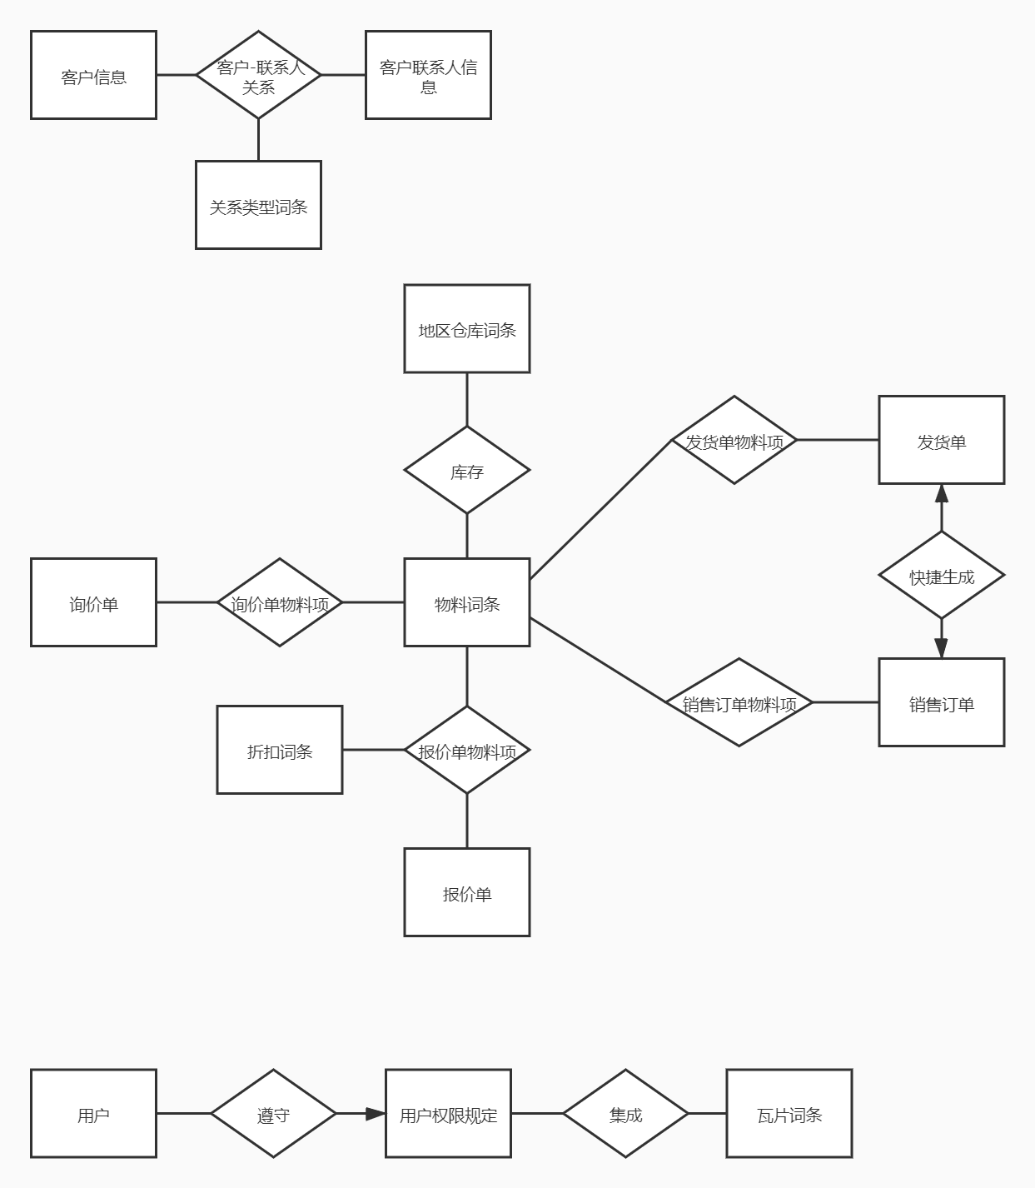

4-1 E-R图

## ****五、代码设计说明****

本系统的代码设计由两种类型构成：

1.词条类型数据的编码。

2.持续生成类型的数据的编码。

词条类型的数据为管理人员事先设置好，起字典作用的数据，其数量一般较小，且数据总量将长时间保持不变，对其进行增添或修改需要主要由后台管理人员进行；

持续生成类型的数据为本系统自动生成，时常需要增添的数据，其数目通常较大，且在业务的进行中自动持续生成。

将编码分为两类便于在实际业务的进行和系统程序的设计中增添便利，其优势可以概括为以下3点：

1. 有实际意义的词条数据将会在用户使用本系统时给予记忆方面的便利，如使用MI00表示Miami地区的仓库。
2. 自动生成的编码将借助时间戳或数据库自增机制在数据库中生成独一无二的编码，以作主键之用，同时此类编码应该在整个数据库中都是唯一的。
3. 设计简单易懂的词条数据编码还可以在编程中简化词条数据的调用，使程序更清晰，代码更简洁。
4. 词条类型数据

|  |  |  |
| --- | --- | --- |
| **编码名称** | **编码规则** | **编码意义** |
| ***用户编号*** | 自主输入（十个字符以内字母数字组合） | 确定操作用户的唯一标识 |
| ***瓦片名称*** | 自主输入（瓦片名字） | 确定操作权限功能瓦片的唯一标识 |
| ***权限等级编码*** | 自主输入（自然数） | 确定操作权限等级的唯一标识 |
| ***地区仓库编号*** | 自主输入（字母前缀+两位数字） | 确定地区仓库的唯一标识 |
| ***物料编号*** | 自主输入（字母前缀+三位数字） | 确定物料信息词条的唯一标识 |
| ***PO编号*** | 自主输入（十位以内数字） | 确定各单据创建者的唯一标识 |
| ***折扣编号*** | 自主输入（字母前缀+两位数字） | 确定折扣信息词条的唯一标识 |

1. 持续生成类型数据

|  |  |  |
| --- | --- | --- |
| **编码名称** | **编码规则** | **编码意义** |
| ***客户编号*** | 从1,000,000开始，自增生成 | 确定客户的唯一标识 |
| ***客户联系人编号*** | 由两位字母CP+当前时间（北京时间精确到秒）合成 | 确定客户联系人的唯一标识 |
| ***询价单编号*** | 由两位字母IN+当前时间（北京时间精确到秒）合成 | 确定询价单的唯一标识 |
| ***报价单编号*** | 由两位字母QU+当前时间（北京时间精确到秒）合成 | 确定报价单的唯一标识 |
| ***销售订单编号*** | 由两位字母SO+当前时间（北京时间精确到秒）合成 | 确定销售订单的唯一标识 |
| ***发货单编号*** | 由两位字母OD+当前时间（北京时间精确到秒）合成 | 确定发货单的唯一标识 |

*注：考虑到客户心理，不为其提供时间戳式的自动生成编码规则。

## ****六、决策模型设计说明****

在该SD系统中，仅有简单的决策模型需求，即基于询价单的成交概率或基于报价单/销售订单的折扣设置进行询价单/报价单/销售订单的货物总价值的期望的即时计算和反馈，提供用户相关决策用的辅助信息。

## ****七、附录****

·SD模块信息系统功能图

二、信息系统功能模型和功能说明

·SD模块分层数据流程图

三、信息系统业务流程模型设计说明

·信息系统数据字典

四、信息系统数据模型逻辑设计说明